Qu’est-ce que la peur ?
Les vacances sont-elles nécessaires ?

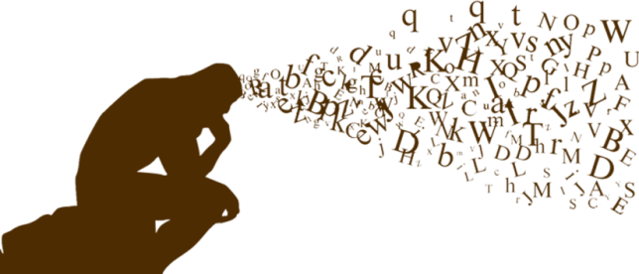
Le 6 juillet, onzième discussion à visée philosophique.
Président : Lucas
Reformulateurs : Eva et Loan

Parce que cela sert à se reposer.
C’est pour le repos. Si on avait école toute l’année, on en aurait trop marre.
Mais c’est gênant pour partir en vacances, cela coûte de l’argent.
T’es pas forcément obligé de partir, tu peux rester chez toi.
Si tu es en vacances et que tu te reposes pas et que tu t’épuises c’est pas des vacances. On n’est pas obligé d’aller loin pour être en vacances !
C’est fait pour prendre du temps pour toi.
C’est pas parcequ’on est chez soi qu’on n’est pas en vacances, on peut aller au lac.
On peut jouer, découvrir, visiter même en restant chez soi.
C’est plutôt nécessaire l’été car il fait trop chaud.
Mais l’hiver il fait trop froid mais on peut sortir.

C’est quoi être en vacances en fait ?
C’est faire une pause, profiter pour faire quelquechose qu’on n’a pas le temps autrement.
C’est aussi s’éloigner de ce qu’on fait d’habitude.
On peut faire plus de loisirs.
C’est un temps de pause par rapport à l’école : on peut se lever ou se coucher plus tard.
On peut apprendre mais pas comme à l’école.
On peut se reposer mais on peut aussi faire du ménage.
C’est pour décompresser mais il faut se reposer pendant les vacances.
C’est pour passer du temps avec sa famille et ses amis.
On dit qu’on se repose pendant les vacances mais on joue plus, on invite des amis… On se repose pas tant que ça.
Vacances = non travail d’école. Par contre on peut inviter des amis…
Est-ce qu’il y en assez ou trop ?

Assez
On peut se reposer et on a plus de temps pour aller voir la famille qui habite loin.
L’été on a le temps de partir en vacances et après ça passe vite avec les amis, le ménage et les fournitures !
Comme mes parents ne vivent plus ensemble, pendant les vacances c’est le seul moment où je peux voir mon papa donc pour moi il n’y en aura jamais trop !
2 semaines c’est suffisant pour se reposer.
On va pouvoir bien se reposer et être en forme pour la rentrée.

Trop
Car celles d’été sont trop longues.
Quand on prend l’habitude de se coucher tard après c’est trop dur.
Les vacances de la Toussaint sont trop longues car on est en forme. Il faudrait rajouter la semaine de Toussaint en trop entre Pâques et la fin d’année.

Des fois cela dépend si on est seul ou pas.

Pas assez car on en aimerait tous en avoir beaucoup plus !

Etes-vous content d’être en vacances ce soir ?
Oui
Pour ceux qui restent dans cette classe oui, ceux qui quittent la maitresse non.
Je vais pouvoir aller voir mon papa !
Je vais pouvoir aller voir ma famille, on va faire la fête.
Je suis contente car je suis très fatiguée !
Les vacances vont me soulager car j’ai beaucoup travaillé.

Non
Les copines vont me manquer.
J’aimerai rester dans cette classe avec cette maitresse donc j’aimerai rester plus longtemps.
L’école va me manquer. Je verrai plus les copains qui partent.
Je vais quitter la maitresse que j’ai depuis 3 ans avec qui j’ai beaucoup appris.
Cela sera différent dans les autres classes.

